


EU II-2 AJ4
Šárka Kamenská
ZŠ Zákupy
Název: Favourite things
Cíl: Opakování slovní zásoby
Čas: 10 min.
Pomůcky:
Popis aktivity:

Děti vyluští anagramy a slovíčka napíší pod správný obrázek.
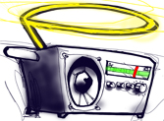

_________________ _________________________ __________________ __________________

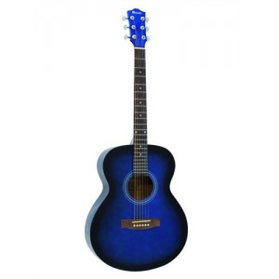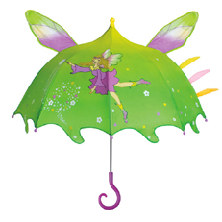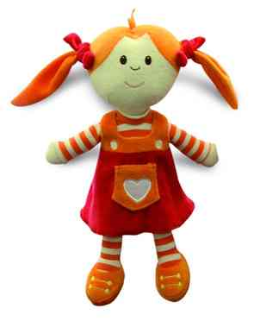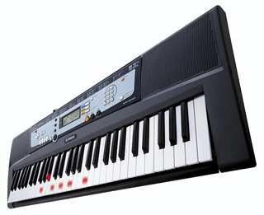

___________________ ______________________ _______________ _______________________

DORIA LUBEMALR LABL RUQITA REPONALEA SEROPT DYBEROKA LOLD

